Ο ΘΗΣΕΑΣ ΣΚΟΤΩΝΕΙ ΤΟΝ ΜΙΝΩΤΑΥΡΟ

- Ποιος ήταν ο Μίνωας;
- Τι έγινε στους αγώνες της Αθήνας λίγα χρόνια πριν φτάσει ο Θησέας;
- Τι έκανε ο Μίνωας όταν έμαθε ότι σκότωσαν τον γιο του;
- Τι επέβαλε στους Αθηναίους;
- Τι ήταν ο Μινώταυρος και που ζούσε;
- Ποιος έχτισε τον λαβύρινθο;
- Τι συνέβαινε στην Αθήνα όταν έφτασε ο Θησέας και αποφάσισε να κάνει για αυτό;
- Τι τους ζήτησε ο Αιγαίας πριν φύγουν;
- Ποια γνώρισε ο Θησέας όταν έφτασε στην Κρήτη;
- Πώς τον βοήθησε η Αριάδνη και γιατί;
- Τι έγινε όταν ο Θησέας μπήκε στον λαβύρινθο;

- Ποιανού γιος ήταν ο Θησέας;
- Τι έκανε ο Μίνωας όταν ταξίδευαν για την Κρήτη;
- Πώς αντέδρασε ο Θησέας;
- Τι ζήτησε ο Μίνωας από τον πατέρα του τον Δία; Τι έκανε μετά και τη είπε στον Θησέα;
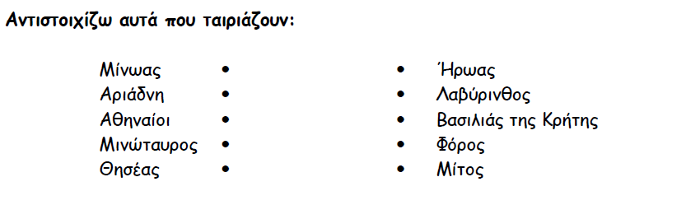
- Τι έκανε ο Θησέας;

